使用VC++ ATL實現Office的COM插件
作者：useresu
下載源代碼
摘要
本文介紹了一種使用VC++ ATL(Active Template Library)，利用IDTExtensibility2介面，為Microsoft Word加入功能簡單的COM插件（addin），加入工具欄按鈕和功能表等可視部件，並為其加入回應事件的方法，並在最後簡單說明了實現與Office宏混合編程的方法。
說到Office相關的編程，大家首先想到的可能是VBA(Visual Basic for Application),事實上， ATL也是一種很好的工具。這裏介紹的就是一種基於ATL的Office編程方法，實現的功能很簡單，僅僅是一個示例，步驟如下：
1、在visual C++編程環境下，利用嚮導生成一個名為WordAddin的ATL COM Appwizard工程：
在嚮導的第一個對話方塊中server type單選框選擇默認的伺服器類型Dynamic Link Library(DLL)，下面的三個核取方塊中選擇Allow merging of proxy-stub code選項。然後單擊Finish，這樣一個空的ATL project就產生了（如圖 一）。
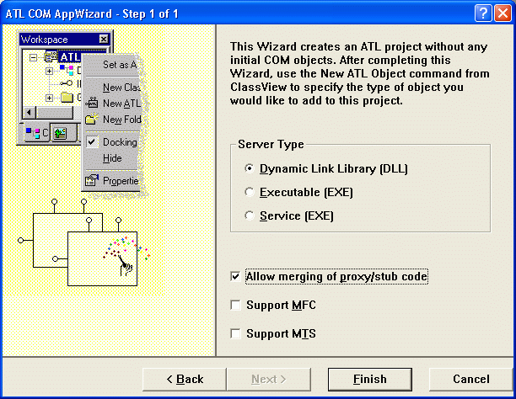
圖一
2、插入我們的ATL object：
選擇功能表Insert—>Insert new ATL object,出現new ATL object嚮導對話方塊，左邊的category列表中選擇object,右邊相應的選擇simple object,單擊下一步（Ｎｅｘｔ）（如圖 二）：
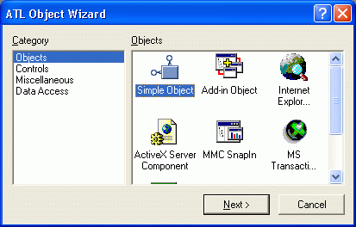
圖二
在第二個對話方塊names屬性頁的“Short Name:”中填入Addin（如圖三）：
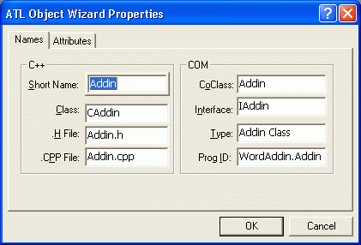
圖三
在Attribute屬性頁中，選中Support IsupportErrorInfo核取方塊，單擊OK（如圖四）：
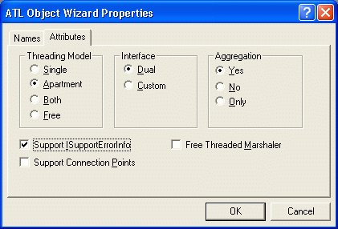
圖四
這樣就產生了一個類名為WordAddin的ATL COM object，編譯（build）該工程看是否一切正常。
2、用IDTExtensibility2實現CAddin類：
IDTExtensibility2是定義在MSADDin Designer typelibrary（MSADDNDR.dll/MSADDNDR.tlb）中的庫檔，該檔一般在C:\Program Files/Common Files/Designer目錄下。IDTExtensibility2 庫提供了 5 個可用來操縱插件以及宿主應用程式的事件： OnConnection、OnDisconnection、OnAddInsUpdate、OnStartupComplete 和 OnBeginShutdown。這些事件的具體功能和用法可查閱ＭＳＤＮ。用嚮導來實現IDTExtensibility2介面：切換到classview頁，右鍵點擊Caddin類，在彈出的功能表中選擇Implement Interface，出現Implement Interface對話方塊，選擇Add Tylpelib按鈕（如圖 五）：
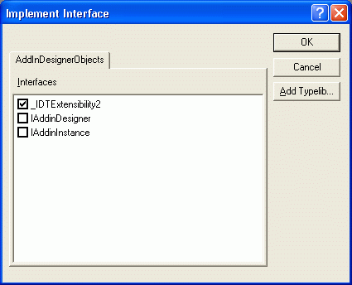
圖五
（單擊OK，）在出現的Browse Typelibraries對話方塊中選擇Microsoft Add-in Designer(1.0) （如圖六）：
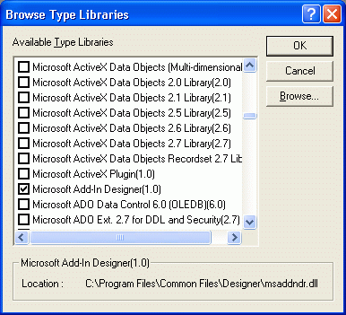
圖六
單擊OK,在AddinDesignerObjects屬性頁中選擇IDTExtensibility2（如圖七）：
圖七
再單擊OK。這樣嚮導就在ATL COM object中添加了IDTExtensibility2的5個具體事件，並對他們進行了一些默認的初始設置，同時還更新了COM_INTERFACE_MAP()。
4、註冊插件到它的宿主程序：
打開文件視圖FileView—>Resource File中的Addin.rgs檔，加入以下代碼：
HKCU
{
Software
{
Microsoft
{
Office
{
Word
{
Addins
{
''WordAddin.Addin''
{
val FriendlyName = s ''WORD Custom Addin''
val Description = s ''Word Custom Addin''
val LoadBehavior = d ''00000003''
val CommandLineSafe = d ''00000001''
}
}
}
}
}
}
}
5、重新編譯（build）該工程註冊我們的插件。
6、運行，選擇Executable File為word 2000,注意要選擇正確的路徑，如果運行成功，則插件已經加入到word中。
7、給插件添加功能表和按鈕：
這裏簡單的介紹一下Office 的命令條：在Office中，功能表欄、工具欄和彈出式功能表都叫做命令條（Command Bar對象）。所有這些種類的命令條中都可以包括其他命令條和不限數量的控制項，如相對工具欄這個命令條而言，按鈕就是它的控制項。有的控制項（如功能表）本身又是命令條，可以多級嵌套。所有的命令條可用一個CommandBars集合控制。CommandBars集合是一個通用的可共用且可編程的物件，通過它的Add()方法可以為其添加一個CommandBar 物件（即命令條），而每個 CommandBar 物件都有一個CommandBarControls 集合，這個集合裏包含了這個命令條裏的所有控制項。使用 CommandBar 物件的 Controls 屬性可引用命令條中的控制項。
現在給word加入一個工具條及其按鈕和一個功能表：
首先在工程中加入office和Word的類型庫，在stdafx.h檔中加入以下代碼：
#import "C:\Program Files\Microsoft Office\Office\mso9.dll" \
rename_namespace("Office") named_guids
using namespace Office;

#import "C:\Program Files\Microsoft Office\Office\MSOUTL9.olb"
rename_namespace("Word"), raw_interfaces_only, named_guids
using namespace Outlook;
注意：一定要把路徑改為和office的安裝路徑一致。
在Word物件模型中，Application物件是代表整個工程的最高級物件，我們可以用它的GetCommandBars方法得到CommandBars物件，由於CommandBars物件是Word所有工具條和功能表項的集合，所以就可以通過調用它的Add方法添加新的工具條。然後為工具條添加新的按鈕，其實方法一樣簡單，我們可以調用CommandBar的GetControls方法得到工具條的CommandBarControls集合，如前所說，CommandBarControls集合是該工具條所有控制項的集合，按鈕自然是其中之一，那麼接下來我們就可以通過調用CommandBarControls集合的Add方法添加一個新的按鈕了。下面是具體的實現代碼：
CComQIPtr<_Application> spApp(Application);

ATLASSERT(spApp);
m_spApp = spApp;
HRESULT hr = AppEvents::DispEventAdvise(m_spApp);

if(FAILED(hr))
return hr;

CComPtr <Office::_CommandBars> spCmdBars;
CComPtr <Office::CommandBar> spCmdBar;
hr = m_spApp->get_CommandBars(&spCmdBars);

if(FAILED(hr))
return hr;

ATLASSERT(spCmdBars);

// now we add a new toolband to Word
// to which we''ll add 2 buttons
CComVariant vName("WordAddin");
CComPtr spNewCmdBar;

// position it below all toolbands
//MsoBarPosition::msoBarTop = 1
CComVariant vPos(1);
CComVariant vTemp(VARIANT_TRUE); // menu is temporary
CComVariant vEmpty(DISP_E_PARAMNOTFOUND, VT_ERROR);

//Add a new toolband through Add method
// vMenuTemp holds an unspecified parameter
//spNewCmdBar points to the newly created toolband
spNewCmdBar = spCmdBars->Add(vName, vPos, vEmpty, vTemp);

//now get the toolband''s CommandBarControls
CComPtr < Office::CommandBarControls> spBarControls;
spBarControls = spNewCmdBar->GetControls();
ATLASSERT(spBarControls);

//MsoControlType::msoControlButton = 1
CComVariant vToolBarType(1);

//show the toolbar?
CComVariant vShow(VARIANT_TRUE);
CComPtr <Office::CommandBarControl> spNewBar;
CComPtr <Office::CommandBarControl> spNewBar2;

// add first button
spNewBar = spBarControls->Add(vToolBarType,vEmpty,vEmpty,vEmpty,vShow);
ATLASSERT(spNewBar);

// add 2nd button
spNewBar2 = spBarControls->Add(vToolBarType,vEmpty,vEmpty,vEmpty,vShow);
ATLASSERT(spNewBar2);

_bstr_t bstrNewCaption(OLESTR("Item1"));
_bstr_t bstrTipText(OLESTR("Tooltip for Item1"));

// get CommandBarButton interface for each toolbar button
// so we can specify button styles and stuff
// each button displays a bitmap and caption next to it
CComQIPtr < Office::_CommandBarButton> spCmdButton(spNewBar);
CComQIPtr < Office::_CommandBarButton> spCmdButton2(spNewBar2);

ATLASSERT(spCmdButton);
m_spButton = spCmdButton;
ATLASSERT(spCmdButton2);

// to set a bitmap to a button, load a 32x32 bitmap
// and copy it to clipboard. Call CommandBarButton''s PasteFace()
// to copy the bitmap to the button face. to use
// Word''s set of predefined bitmap, set button''s FaceId to //the
// button whose bitmap you want to use
HBITMAP hBmp =(HBITMAP)::LoadImage(_Module.GetResourceInstance(),
MAKEINTRESOURCE(IDB_BITMAP1),IMAGE_BITMAP,0,0,LR_LOADMAP3DCOLORS);

// put bitmap into Clipboard
::OpenClipboard(NULL);
::EmptyClipboard();
::SetClipboardData(CF_BITMAP, (HANDLE)hBmp);
::CloseClipboard();
::DeleteObject(hBmp);

// set style before setting bitmap
spCmdButton->PutStyle(Office::msoButtonIconAndCaption);
hr = spCmdButton->PasteFace();
if (FAILED(hr))
return hr;

spCmdButton->PutVisible(VARIANT_TRUE);
spCmdButton->PutCaption(OLESTR("Item1"));
spCmdButton->PutEnabled(VARIANT_TRUE);
spCmdButton->PutTooltipText(OLESTR("Tooltip for Item1"));
spCmdButton->PutTag(OLESTR("Tag for Item1"));
spCmdButton2->put_OnAction(OLESTR("MYMacro1"));

//show the toolband
spNewCmdBar->PutVisible(VARIANT_TRUE);
spCmdButton2->PutStyle(Office::msoButtonIconAndCaption);

//specify predefined bitmap
spCmdButton2->PutFaceId(1758);
spCmdButton2->PutVisible(VARIANT_TRUE);
spCmdButton2->PutCaption(OLESTR("Item2"));
spCmdButton2->PutEnabled(VARIANT_TRUE);
spCmdButton2->PutTooltipText(OLESTR("Tooltip for Item2"));
spCmdButton2->PutTag(OLESTR("Tag for Item2"));
spCmdButton2->PutVisible(VARIANT_TRUE);
spCmdButton2->put_OnAction(OLESTR("MYMacro2"));
添加菜單項的過程與之相類似：
首先通過調用CommandBars集合的get_ActiveMenuBar（）方法得到一個CommandBar物件，這個物件代表當前的工程中的活動功能表，然後調用CommandBar的GetControls得到當前功能表的控制項集合。嘗試在Word的“格式”功能表（第5個功能表）中加入新的功能表項，調用CommandBarControls的GetItem(5)得到需要的“格式”功能表項，它也是一個CommandBarControls集合，（前面曾經提到，控制項集是可以嵌套的），這樣就可以通過調用它的Add方法添加新的功能表項了。具體的實現代碼如下：
_bstr_t bstrNewMenuText(OLESTR("New Menu Item"));
CComPtr < Office::CommandBarControls> spCmdCtrls;
CComPtr < Office::CommandBarControls> spCmdBarCtrls;
CComPtr < Office::CommandBarPopup> spCmdPopup;
CComPtr < Office::CommandBarControl> spCmdCtrl;

// get CommandBar that is Word''s main menu
hr = spCmdBars->get_ActiveMenuBar(&spCmdBar);
if (FAILED(hr))
return hr;

// get menu as CommandBarControls
spCmdCtrls = spCmdBar->GetControls();
ATLASSERT(spCmdCtrls);

// we want to add a menu entry to Outlook''s 6th(Tools) menu //item
CComVariant vItem(5);
spCmdCtrl= spCmdCtrls->GetItem(vItem);
ATLASSERT(spCmdCtrl);

IDispatchPtr spDisp;
spDisp = spCmdCtrl->GetControl();

// a CommandBarPopup interface is the actual menu item
CComQIPtr < Office::CommandBarPopup> ppCmdPopup(spDisp);
ATLASSERT(ppCmdPopup);
spCmdBarCtrls = ppCmdPopup->GetControls();
ATLASSERT(spCmdBarCtrls);

CComVariant vMenuType(1); // type of control - menu
CComVariant vMenuPos(6);
CComVariant vMenuEmpty(DISP_E_PARAMNOTFOUND, VT_ERROR);
CComVariant vMenuShow(VARIANT_TRUE); // menu should be visible
CComVariant vMenuTemp(VARIANT_TRUE); // menu is temporary

CComPtr < Office::CommandBarControl> spNewMenu;

// now create the actual menu item and add it
spNewMenu = spCmdBarCtrls->Add(vMenuType, vMenuEmpty, vMenuEmpty,
vMenuEmpty, vMenuTemp);
ATLASSERT(spNewMenu);
spNewMenu->PutCaption(bstrNewMenuText);
spNewMenu->PutEnabled(VARIANT_TRUE);
spNewMenu->PutVisible(VARIANT_TRUE);

//we''d like our new menu item to look cool and display
// an icon. Get menu item as a CommandBarButton
CComQIPtr < Office::_CommandBarButton> spCmdMenuButton(spNewMenu);
ATLASSERT(spCmdMenuButton);
spCmdMenuButton->PutStyle(Office::msoButtonIconAndCaption);

// we want to use the same toolbar bitmap for menuitem too.
// we grab the CommandBarButton interface so we can add
// a bitmap to it through PasteFace().
spCmdMenuButton->PasteFace();

// show the menu
spNewMenu->PutVisible(VARIANT_TRUE);

return S_OK;
這時運行程式，可以看到添加的按鈕和功能表項已經出現在Word中，還需要為其加入回應事件，這樣才能真正的通過插件擴展Word的功能。
8、為我剛加入的按鈕加入其回應事件：
ATL為COM物件的Idispatch介面提供了兩個範本類：IDispEventImpl<>和IDispEventSimpleImpl<>，選擇IDispEventSimpleImpl<>，因為它不需要額外的類型庫資訊，從IDispEventSimpleImpl<>繼承一個類：
class ATL_NO_VTABLE CAddin :
public CComObjectRootEx < CComSingleThreadModel>,
.....

public IDispEventSimpleImpl<1,CAddin,
&__uuidof(Office::_CommandBarButtonEvents>
聲明按鈕點擊事件的回調函數：
void __stdcall OnClickButton(Idispatch * /*Office::_CommandBarButton**/ Ctrl,
VARIANT_BOOL * CancelDefault);
用_ATL_SINK_INFO結構描述回調的參數資訊：打開CAddin.h檔，在其最上加入以下聲明：
extern _ATL_FUNC_INFO OnClickButtonInfo;（注意一定聲明為外部變數）
然後打開CAddin.cpp檔為其加入以下定義：
_ATL_FUNC_INFO OnClickButtonInfo =
{CC_STDCALL,VT_EMPTY,2,{VT_DISPATCH,VT_BYREF | VT_BOOL}};
加入按鈕點擊事件的具體實現：
void __stdcall CAddin::OnClickButton(IDispatch*
/*Office::_CommandBarButton* */ Ctrl,
VARIANT_BOOL * CancelDefault)
{
USES_CONVERSION;
CComQIPtr pCommandBarButton(Ctrl);

//the button that raised the event. Do something with this...
MessageBox(NULL, "Clicked Button1", "OnClickButton", MB_OK);
}
在介面映射巨集中加入以下資訊：
BEGIN_SINK_MAP(CAddin)
SINK_ENTRY_INFO(1, __uuidof(Office::_CommandBarButtonEvents),
/*dispid*/ 0x01,
OnClickButton, &OnClickButtonInfo)
END_SINK_MAP()
最後在分別在CAddin 類的 OnConnection() 和OnDisconnection()中調用DispEventAdvise() 和 DispEventUnadvise()連接和斷開連接消息來源。
到這裏就實現了一個簡單的COM插件，運行程式，點擊工具欄上新加入的按鈕，就可以彈出（"Clicked Button1"）訊息方塊。
如果熟悉VBA編程，就可以把編寫的巨集作為按鈕回應事件，只需調用按鈕的put_OnAction()方法：
spCmdButton->put_OnAction(OLESTR("YourMacroName"));
本文對ATL並沒有做深入的探討，如果想瞭解ATL的知識，請參考：《ATL Internals》。

